В клиентских службах ПФР можно подтвердить или восстановить учетную запись
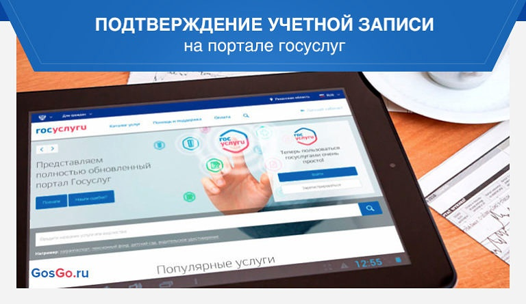
Клиентская служба (на правах отдела) в Муслюмовском районе напоминает, что во всех клиентских службах ПФР можно пройти регистрацию на портале госуслуг www.gosuslugi.ru, создать, подтвердить или восстановить (в случае утери) свою учетную запись пользователя в Единой системе идентификации и аутентификации (ЕСИА). Она необходима для того, чтобы получить доступ ко всем электронным сервисам портала госуслуг.
Напомним, логин и пароль, указанные при регистрации на портале госуслуг, используются также для получения электронных услуг на официальном сайте Пенсионного фонда России в Личном кабинете гражданина.
Здесь можно подать электронное заявление на назначение пенсии или ежемесячной денежной выплаты, выбрать способ доставки пенсии, получить информацию обо всех установленных выплатах, а также заказать соответствующие справки. Мамы с детьми, не выходя из дома, могут подать заявление о распоряжении средствами МСК, а также узнать об остатке средств.
Важная функция Личного кабинета гражданина - возможность проверить правильность и своевременность уплаты работодателем взносов на обязательное пенсионное страхование. Для этого необходимо заказать электронную выписку из своего индивидуального лицевого счёта. Сведения, содержащиеся в ней, их полнота и достоверность в дальнейшем будут необходимы при назначении страховой пенсии.

